# 查找：

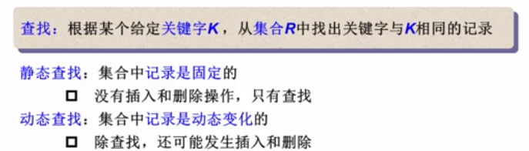

# 静态查找：

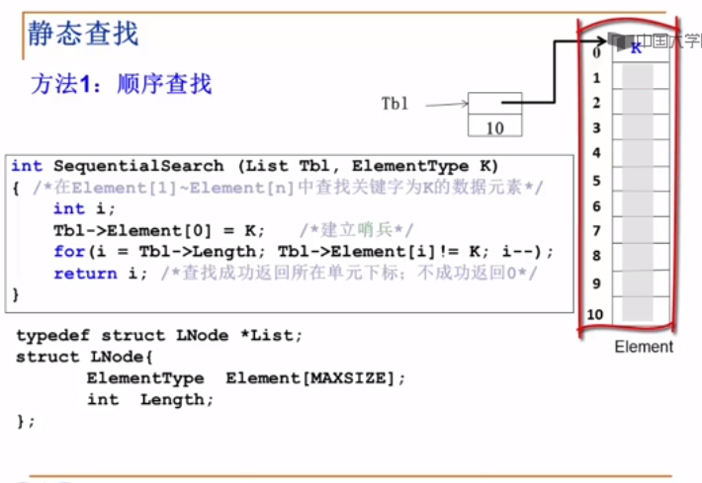

### 哨兵的作用：

可以减少一个判断条件，例如上面，如果不设置哨兵，那么每次还要加上一个判断条件：i>0.

进行判断也是需要时间的，这样设置当判断的数量级很大时，可以减少所需的时间。

# 树的定义：

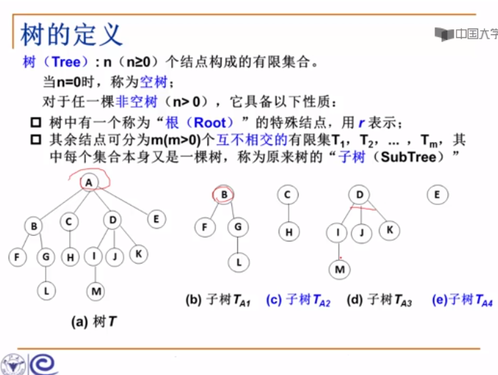

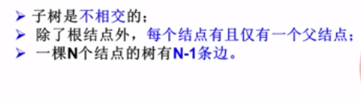

## 树的基本术语：

